TỔNG LIÊN ĐOÀN LAO ĐỘNG VIỆT NAM

**TRƯỜNG ĐẠI HỌC TÔN ĐỨC THẮNG**

**KHOA CÔNG NGHỆ THÔNG TIN**



**BÁO CÁO CUỐI KÌ**

**Môn: Lập trình Web và Ứng dụng**

**WEBSITE CHIA SẺ ÂM NHẠC**

*Người hướng dẫn*: **THẦY NGUYỄN THANH PHONG**

*Người thực hiện*: **Phạm Duy Phát-52100985**

Khoá **: 25**

**THÀNH PHỐ HỒ CHÍ MINH, NĂM 2024**

TỔNG LIÊN ĐOÀN LAO ĐỘNG VIỆT NAM

**TRƯỜNG ĐẠI HỌC TÔN ĐỨC THẮNG**

**KHOA CÔNG NGHỆ THÔNG TIN**



**BÁO CÁO CUỐI KÌ**

**Môn: Lập trình Web và Ứng dụng**

**WEBSITE CHIA SẺ ÂM NHẠC**

*Người hướng dẫn*: **THẦY NGUYỄN THANH PHONG**

*Người thực hiện*: **Phạm Duy Phát-52100985**

Khoá **: 25**

**THÀNH PHỐ HỒ CHÍ MINH, NĂM 2024**

# **LỜI CẢM ƠN**

Đầu tiên chúng em xin gửi lời cảm ơn chân thành đến Trường đại học Tôn Đức Thắng đã tạo điều kiện học tập tốt giúp chúng em có thêm những kiến thức bổ ích tại trường.

Chúng em xin cảm ơn thầy cô trong khoa Công Nghệ Thông Tin đã giúp chúng em có được cơ hội học môn Thiết kế giao diện người dùng, thu được rất nhiều kiến thức hữu ích.

Đặc biệt,chúng em xin chân thành cảm ơn thầy Nguyễn Thanh Phong đã truyền đạt kiến thức và giúp đỡ chúng em rất nhiều trong môn học để chúng em có thể hoàn thành báo cáo cuối kì này.

**ĐỒ ÁN ĐƯỢC HOÀN THÀNH**

**TẠI TRƯỜNG ĐẠI HỌC TÔN ĐỨC THẮNG**

Tôi xin cam đoan đây là sản phẩm đồ án của chúng tôi và được sự hướng dẫn của thầy Nguyễn Thanh Phong. Các nội dung nghiên cứu, kết quả trong đề tài này là trung thực và chưa công bố dưới bất kỳ hình thức nào trước đây. Những số liệu trong các bảng biểu phục vụ cho việc phân tích, nhận xét, đánh giá được chính tác giả thu thập từ các nguồn khác nhau có ghi rõ trong phần tài liệu tham khảo.

Ngoài ra, trong đồ án còn sử dụng một số nhận xét, đánh giá cũng như số liệu của các tác giả khác, cơ quan tổ chức khác đều có trích dẫn và chú thích nguồn gốc. **Nếu phát hiện có bất kỳ sự gian lận nào tôi xin hoàn toàn chịu trách nhiệm về nội dung đồ án của mình.** Trường đại học Tôn Đức Thắng không liên quan đến những vi phạm tác quyền, bản quyền do tôi gây ra trong quá trình thực hiện (nếu có).

*TP. Hồ Chí Minh, ngày 1 tháng 4 năm 2024*

*Tác giả*

*(ký tên và ghi rõ họ tên)*

*Phạm Duy Phát*

**PHẦN XÁC NHẬN VÀ ĐÁNH GIÁ CỦA GIẢNG VIÊN**

**Phần xác nhận của GV hướng dẫn**

_________________________________________________________________________________________________________________________________________________________________________________________________________________________________________________________________________________________________________________________________________

Tp. Hồ Chí Minh, ngày tháng năm

(ký và ghi họ tên)

**Phần đánh giá của GV chấm bài**

_________________________________________________________________________________________________________________________________________________________________________________________________________________________________________________________________________________________________________________________________________

Tp. Hồ Chí Minh, ngày tháng năm

(ký và ghi họ tên)

MỤC LỤC

LỜI CẢM ƠN 3

**PHẦN 1: GIỚI THIỆU SƠ LƯỢC VỀ WEBSITE**

1.1 Mục đích của trang web

1.2 Một số hình ảnh về giao diện

**PHẦN 2: CẤU TRÚC CƠ SỞ DỮ LIỆU, BỐ CỤC FILE**

2.1 Cấu trúc CSDL

2.2 Bố cục File

**PHẦN 3: CÁC TÍNH NĂNG CHÍNH**

**PHẦN I: GIỚI THIỆU SƠ LƯỢC VỀ WEBSITE**

**1.1 Mục đích**

-Trang web được tạo ra nhằm để cho người dùng có thể tải lên những bài hát yêu thích của mình, đồng thời lắng nghe những bài hát yêu thích của người dùng khác tải lên

-Trang web cũng có phần đánh giá, xếp hạng người dùng, xếp hạng bài hát theo lượt nghe, tăng phần hấp dẫn

**1.2 Một số hình ảnh**

-Trang chủ:

+Khi chưa có bài hát

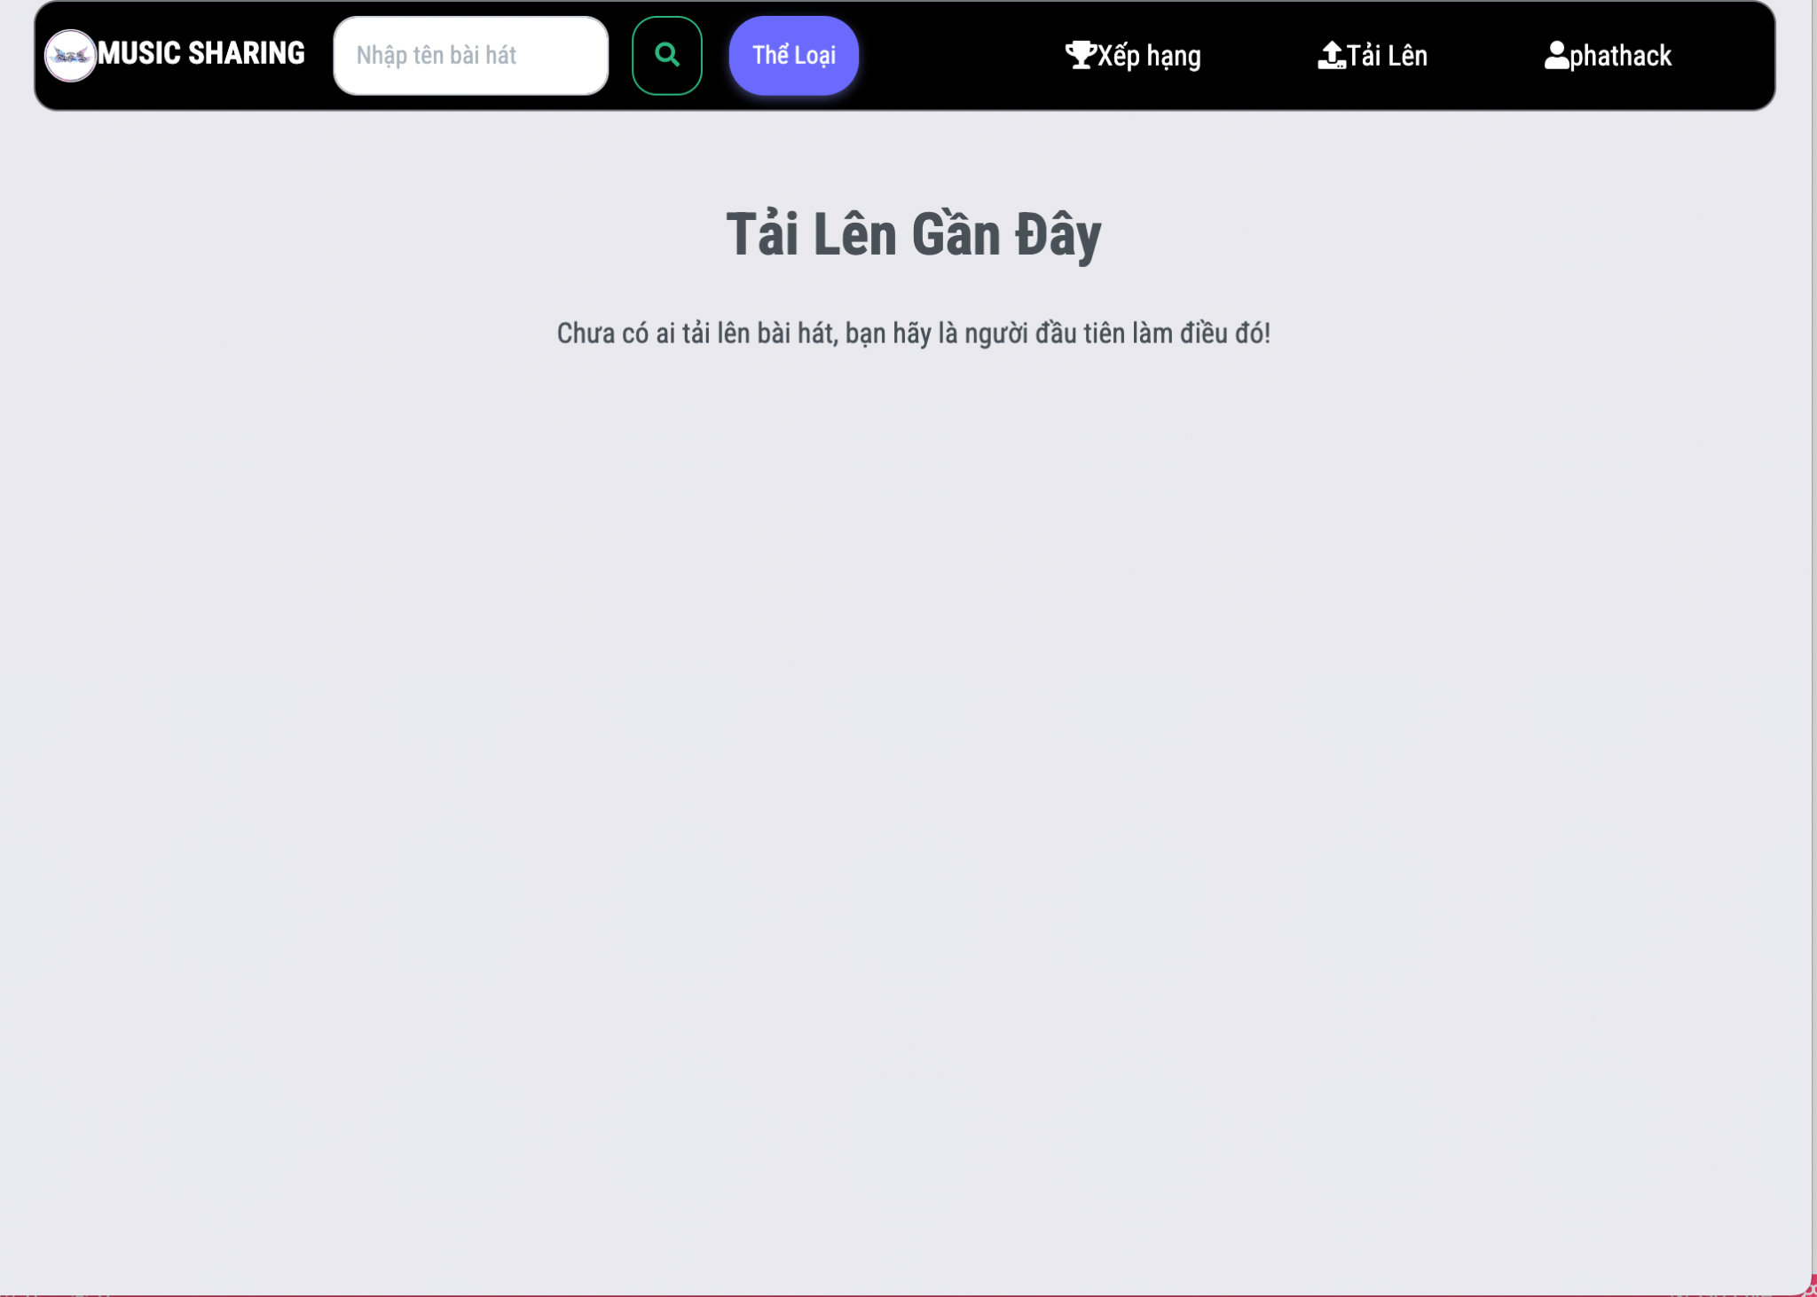

+Khi đã có bài hát

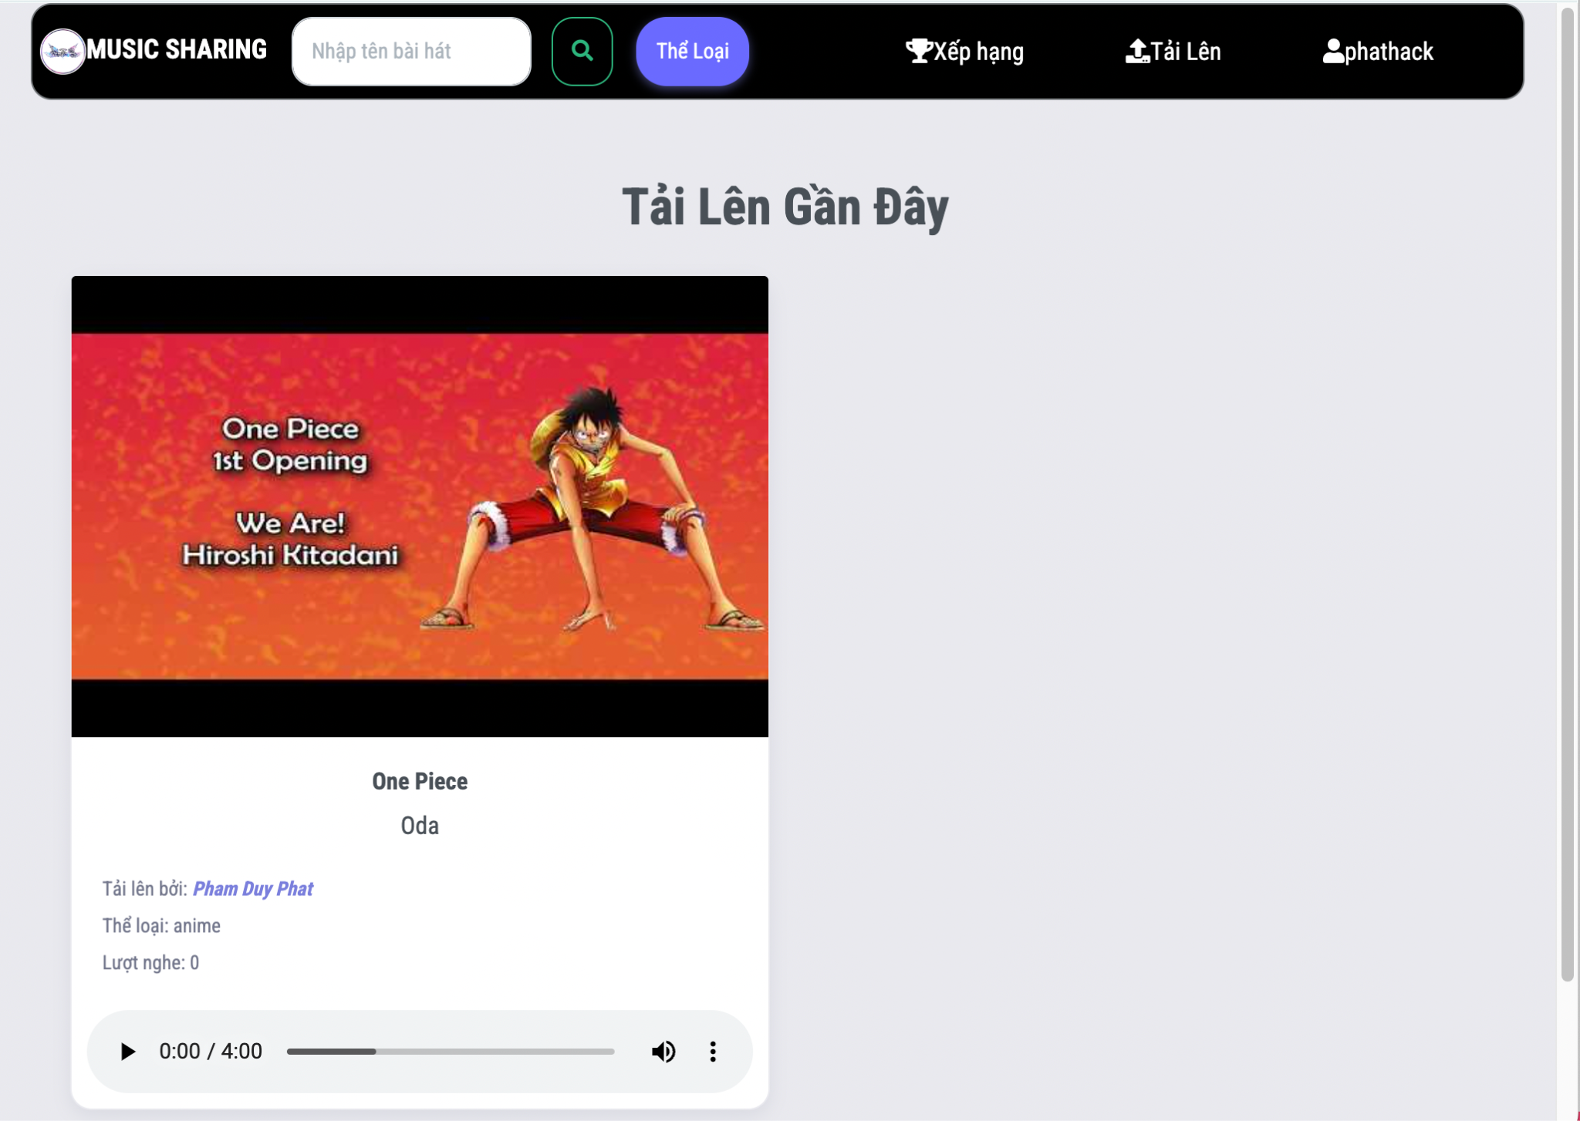

-Trang đăng nhập -Trang đăng ký -Trang khôi phục

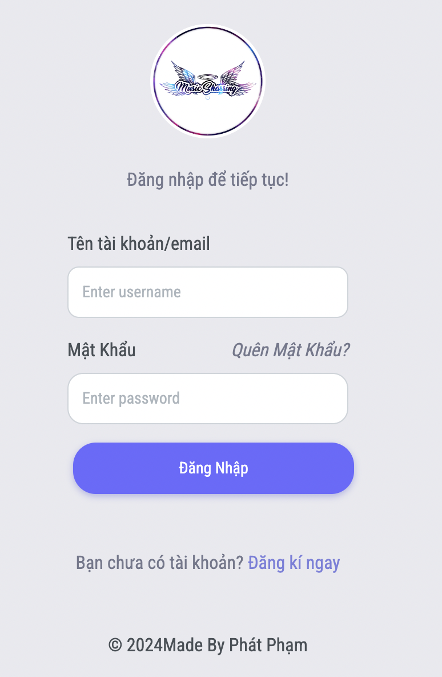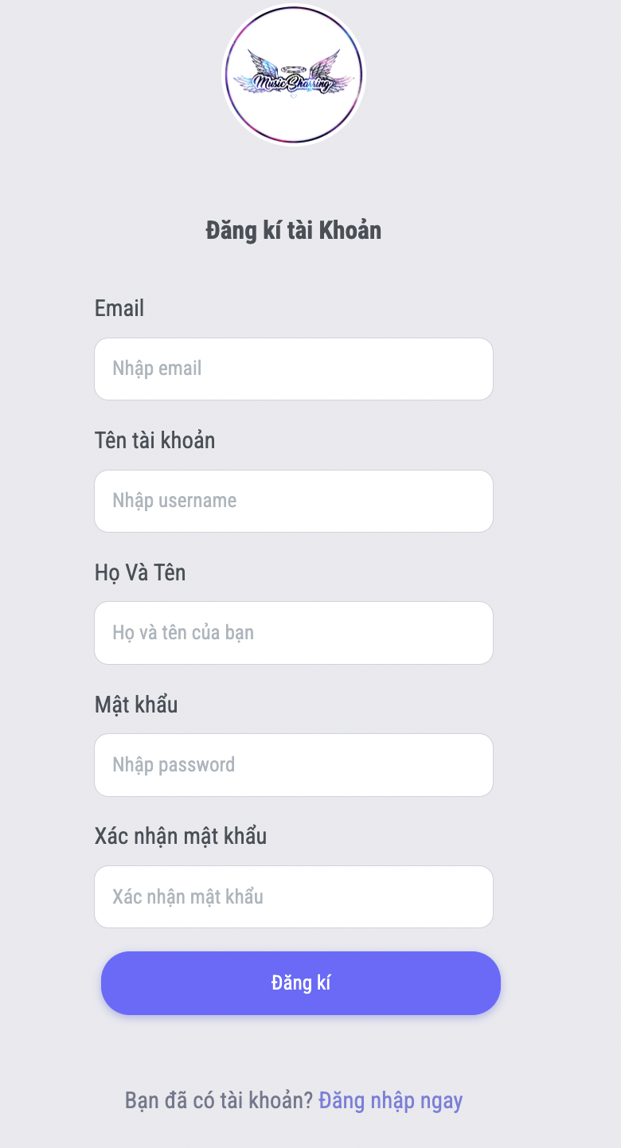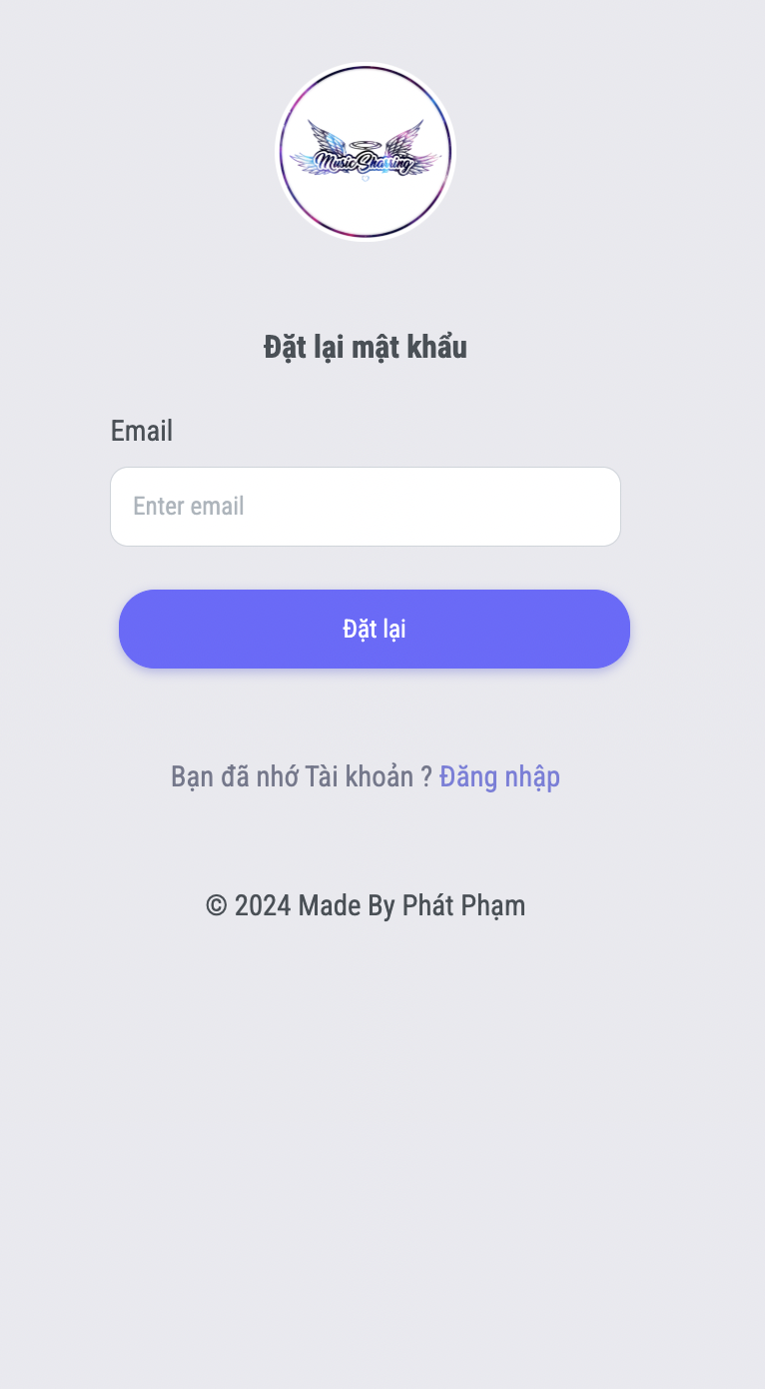

Trang profile của user

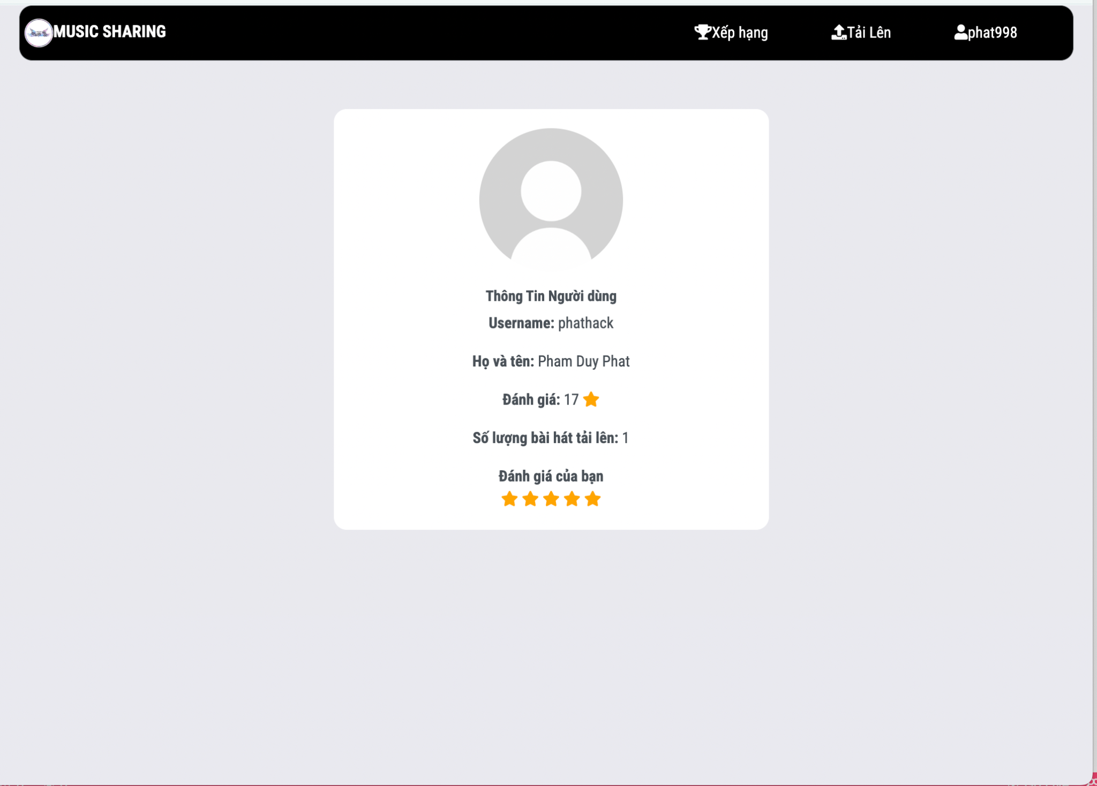

Trang quản lí user của admin

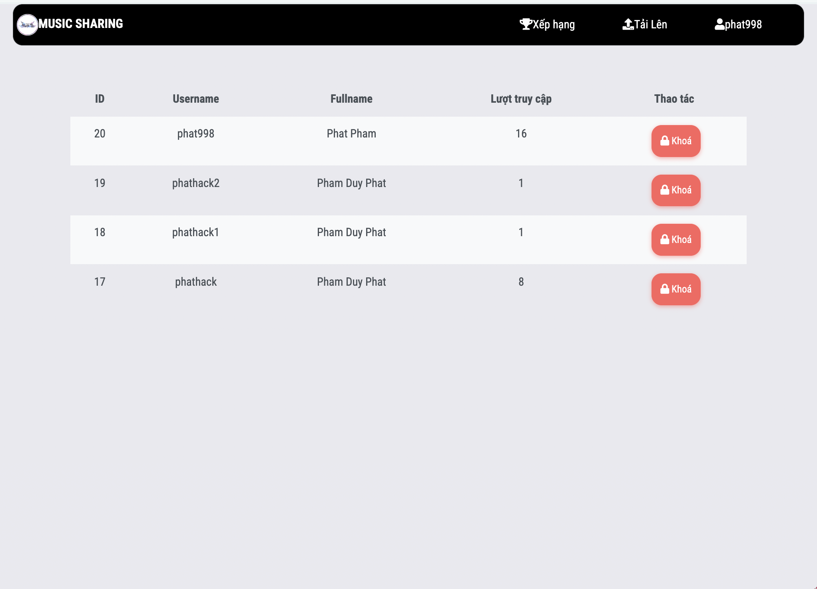

Và còn nhiều hình ảnh khác…….

**PHẦN II: CẤU TRÚC CƠ SỞ DỮ LIỆU, BỐ CỤC FILE**

**2.1 Cấu trúc database của trang web**

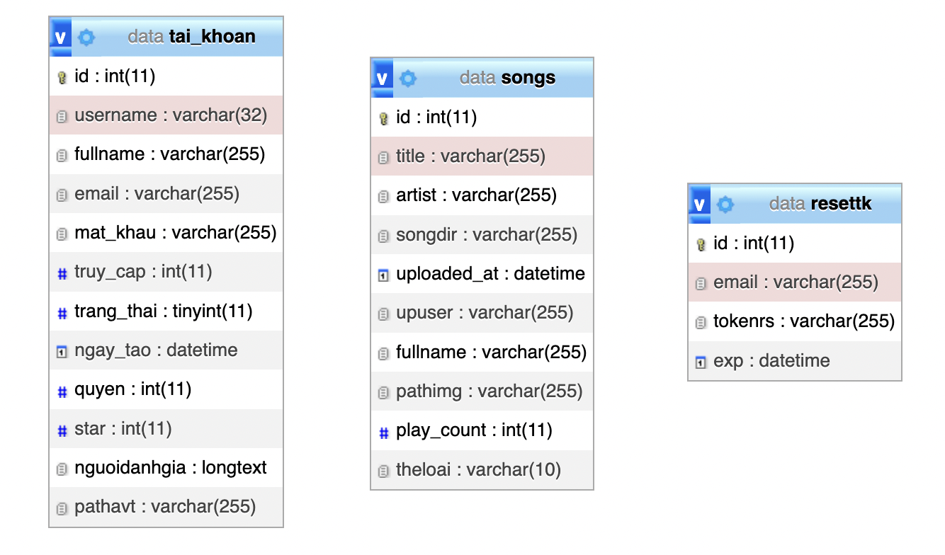

***Note:*** +Trường pathavt trong bảng tai_khoan là đường dẫn đến avatar của user

+Trường star trong bảng tai_khoan là số sao được người dùng khác đánh giá

+Trường nguoidungdanhgia: là 1 mảng cách nhau bởi dấu phẩy lưu lại username của người dùng đã đánh giá

+Trường quyen: Nếu là 0 thì là người dùng bình thường, là 1 thì của admin trang web

+Trường songdir trong bảng songs: lưu lại đường dẫn đến file .mp3 để phát nhạc

+Trường play_count: Đếm số lượt nghe của bài hát

**2.2 Bố cục file của trang web**

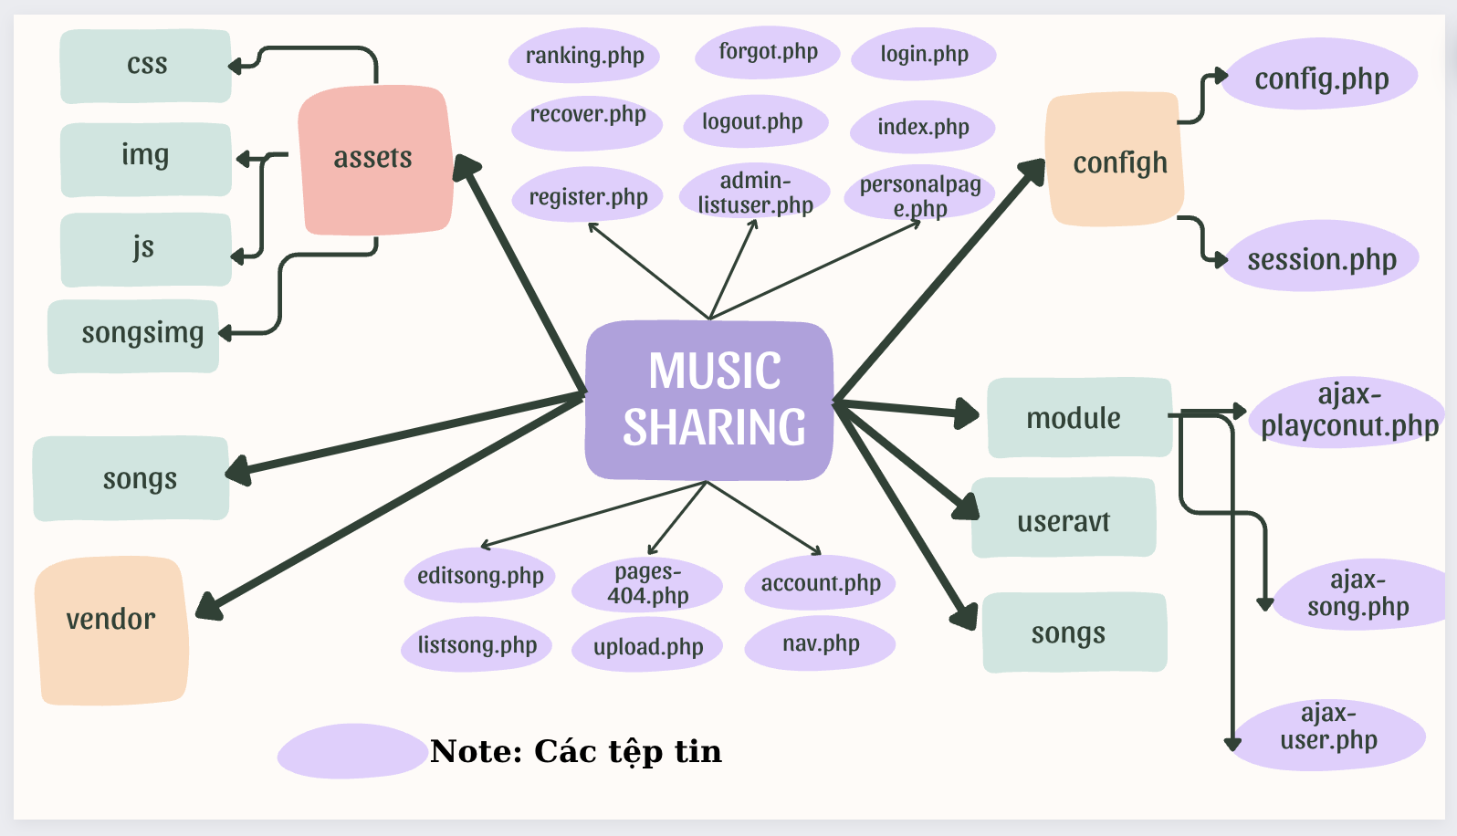

**2.2.1 Thư mục**

**-Thư mục assets**: Chứa các thư mục con

+css: lưu các file giao diện web (vd:bootstrap.css, boxicon.css,...)

+img: lưu các file hình ảnh của web (vd: logo.png,...)

+js: lưu các script (vd: jquery.js,...)

+songsimg:nơi lưu ảnh bìa của bài hát được tải lên (đã được cấp quyền chmod 777)

**-Thư mục configh:**

+config.php: file kết nối database, chứa các hàm cần thiết

+session.php: file bắt đầu 1 phiên, sử dụng các biến phiên khi đã đăng nhập

**-Thư mục module:**  
+ajax-playcount.php: Xử lí tăng số lượt nghe của bài hát  
+ajax-song.php:Xử lí thêm, xoá sửa bài hát

+ajax-user.php: Xử lí về user(đăng nhập, đăng kí, khôi phục, cập nhật,...)

**-Thư mục useravt: Chứa file avatar của người dùng (đã được cấp quyền chmod 777)**

**-Thư mục songs: Chứa file mp3 được tải lên (đã được cấp quyền chmod 777)**

**-Thư mục vendor: Thư mục tạo ra bởi composer PHP mailer, dùng để gửi mail**

**2.2.2 Tệp tin**

-**account.php**: hiển thị thông tin tài khoản đồng thời cho phép thay đổi thông tin

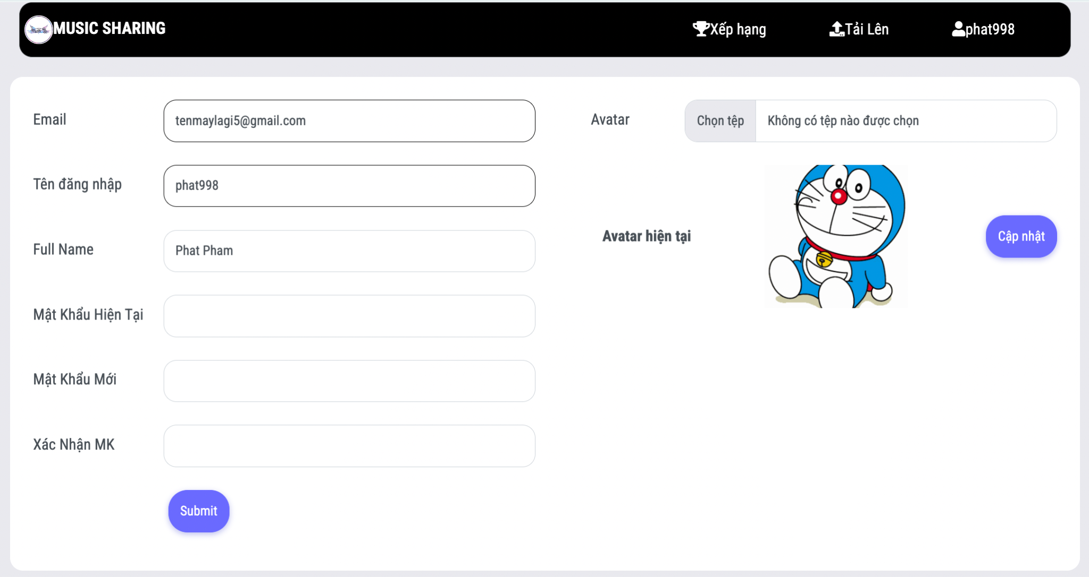

-**admin-listuser.php**: Trang web quản lí người dùng chỉ dành cho admin

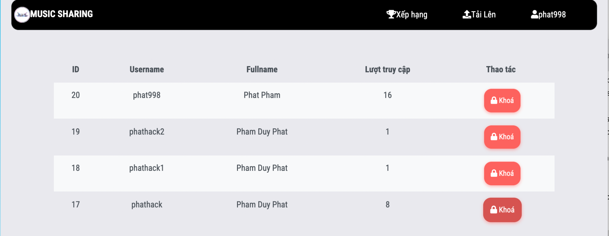

**-editsong.php**: Trang web cho phép người dùng thay đổi thông tin bài hát khi đã upload

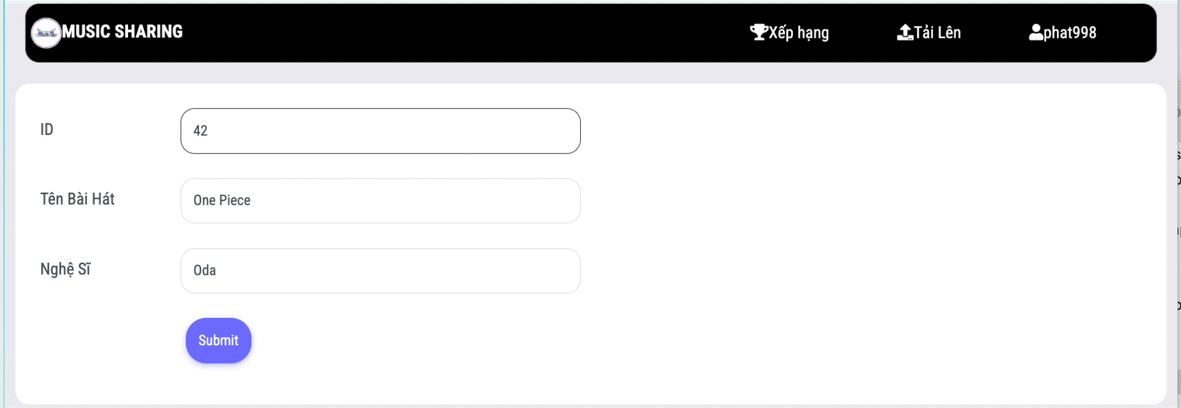

**-forgot.php:** gửi email đặt lại mật khẩu cho tài khoản

**-index.php**: hiển thị 10 bài hát được upload gần đây nhất, có navbar riêng cho phép tìm kiếm nhạc theo tên, thể loại

**-listsong.php:** hiển thị danh sách bài hát đã được tải lên

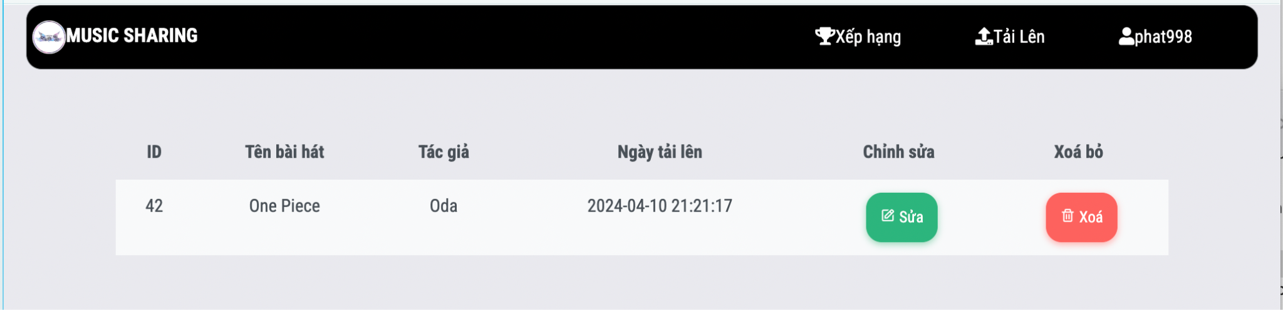

**-login.php:** trang đăng nhập

**-logout.php:** đăng xuất, kết thúc phiên

**-nav.php:** thanh điều hướng của trang web



**-pages-404.php:** trang web lỗi 404 xử lí các trường hợp ngoại lệ

**-personalpage.php:** trang web hiển thị thông tin user

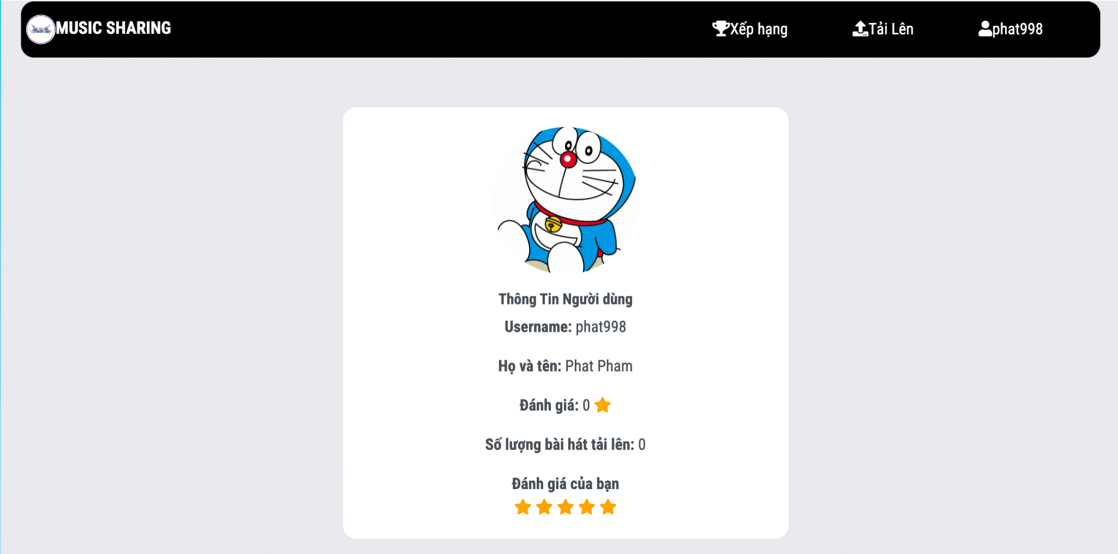

**-ranking.php:** trang xếp hạng

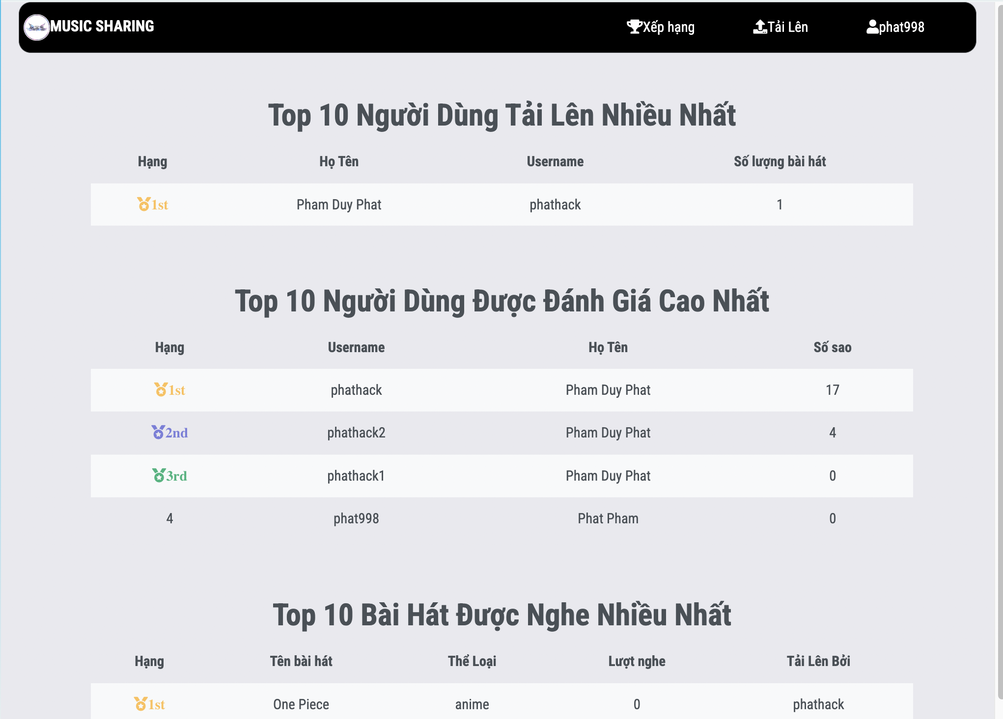

**-recover.php:** trang đặt lại mật khẩu (đường link sẽ gửi qua mail từ trang forgot)

**-register.php:** trang đăng kí tài khoản

**-upload.php:** trang tải lên bài hát

